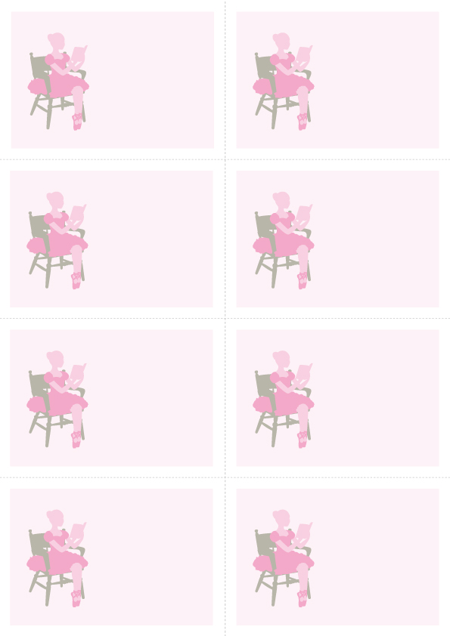
ちゃんへ
ちゃんへ
ちゃんへ
ちゃんへ
ちゃんへ
ちゃんへ
ちゃんへ
ちゃんへ

